Interiérové vybavení MN21

Ing. arch. Markem Štěpánem byla zpracována projektová dokumentace na interiérové vybavení domu Masarykovo náměstí 21 v Jihlavě. Projektová dokumentace se skládá ze tří samostatných částí, a to na projektovou dokumentaci interiéru (mobiliáře), projektovou dokumentaci AV techniky a projektovou dokumentaci informačního systému.
Zpracovatelem projektové dokumentace byly na jednotlivé části stanoveny tyto předpokládané částky v Kč:
PD interiéru: 5.177.435 Kč bez DPH, tj. 6.264.696,35 Kč vč. DPH
PD informačního systému: 181.000 Kč bez DPH, tj. 219.010 Kč vč. DPH
PD audiovizuální techniky: 1.272.800 Kč bez DPH, tj, 1.540.088 Kč vč. DPH
Celkem: 8.024.000 Kč včetně DPH
V rozpočtu ORM je na tuto akci na r. 2023 alokována částka 59.456 tis. Kč. V r. 2023 jsou dle aktuálně uzavřených smluv a po dodatku č. 1 ke smlouvě se zhotovitelem stavby předpokládány výdaje ve výši 53.713 tis. Kč (rozdíl 5.743 tis. Kč). Na akci je třeba ponechat rezervu na případné další vícenáklady s ohledem na skutečnost, že stavba má být dokončena v říjnu 2023, dále lze předpokládat navýšení úhrad za technický dozor a služby koordinátora v souvislosti s prodloužením lhůty pro dokončení stavebních prací o 70 dní v souvislosti se zdržením z důvodu archeologických nálezů a dále je nutno počítat s navýšením úhrady za samotný archeologický výzkum.
Podmínkou poskytovatele dotace je zprovoznění objektu do konce října roku 2023. Z tohoto důvodu je nutné zahájit výběrová řízení na dodávky interiérů, AV techniky a informačního systému v co nejbližším možném termínu.
Vzhledem k nedostatku financí v rozpočtu ORM navrhujeme schválení předložení návrhu na schválení navýšení rozpočtu akce o 3.500 mil. Kč na zasedání Zastupitelstva města Jihlavy dne 25. 2. 2023 tak, aby mohla být zahájena předmětná výběrová řízení na dodavatele vybavení interiéru, AV techniku a informační systém.

Projektová dokumentace interiéru
Projektová dokumentace interiéru řeší vybavení celého objektu domu, mimo prostory využívané provozovatelem čajovny. Interiéry byly navrženy tak, aby splnily požadavky budoucího provozovatele Brána Jihlavy a subjektu CDF, který bude prostory domu využívat. Prostory nabídnou společenské a pracovní využití, a to se zaměřením zejména na prezentaci a kulturního dědictví v Jihlavě.

1. PP
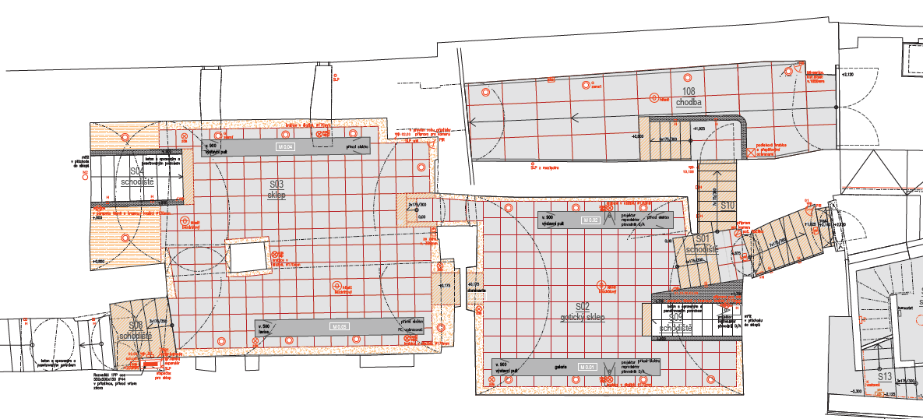
Sklep bude sloužit jako prostor pro výstavu archeologických nálezů, které byly v průběhu stavby objeveny, případně bude možné zde pořádat různé výstavy a výjimečné společenské akce typu her a dílen. V rámci dodávky interiéru dojde k vybavení sklepa několika lavicemi a výstavními pulty, které budou vyrobeny z dřevěných trámů, které byly součástí původního objektu.

1. NP
V 1. NP se bude nacházet recepce objektu, informační centrum, šatna a prostor sloužící provozovateli čajovny. Mázhaus bude sloužit jako setkávací a informační sál.
V prostorech recepce bude v rámci mobiliáře dodán nový recepční pult, lavice, které budou umístěny v ostění stávajících oken a stoly. Pro služby informačního centra budou v 1. NP dodány nové dřevěné info regály/police, které budou umístěny v klenebních obloucích a dále místo pro posezení návštěvníků informačního centra. V prostorech 1. PP se bude také nacházet šatna, kde si budou hosté formálních událostí moci uložit své oděvy. Na stěnách v prostoru chodby na dvůr budou rozmístěny panely s informacemi o stavební obnově domu.
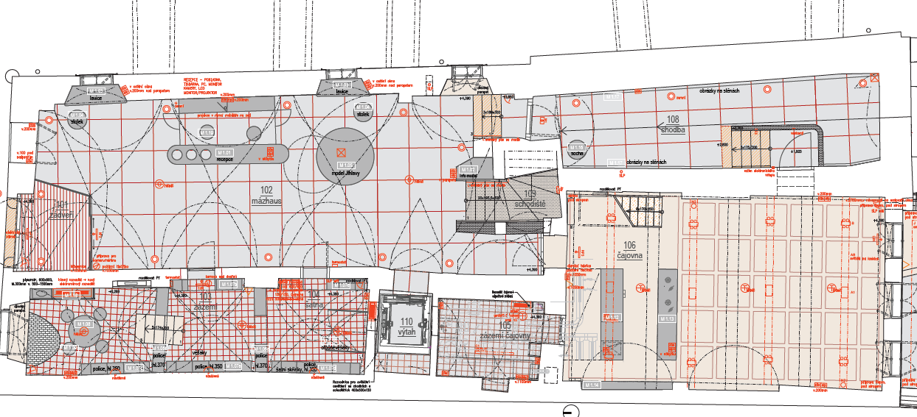
2. NP
Ve 2.NP bude umístěn hudební/koncertní sál vč. zázemí, foyer, veřejné toalety a malované sály vč. kuchyňky. Celé 2. NP bude sloužit jako reprezentativní prostory, ve kterých se budou konat formální akce, jako koncerty, projekce, přednášky či jiná vystoupení. V malovaných sálech bude možné pořádat rauty, vernisáže, školení, prezentace a další podobné události.
Koncertní sál
Bude sloužit k pořádání různých hudebních akcí, vystoupení přednášek a dalších společenských události. Hudební sál bude vybaven padesáti kusy stohovatelných čalouněných sedáků a AV pultem pro hudební režii.
Foyer
Foyer bude vybaven lavicí k sezení, která bude vzhledově a materiálově ladit s materiálem podlahy.
Malovaný sál
Jedná se o restaurovaný reprezentativní sál, který bude sloužit k pořádání formálních akcí, rautů, vernisáží, školení a dalších podobných akcí. Tento sál bude vybaven dvaceti kusy stohovatelných čalouněných sedáků, osmi stohovatelnými sklápěcími stoly pro rauty, vernisáže apod. a pultem pro AV režii.
Malý malovaný sál
Jedná se o restaurovaný reprezentativní sál, který bude sloužit k pořádání formálních akcí a schůzek. Vzhledem k jeho povaze bude tento sál vybaven historickým starožitným nábytkem, kdy se zde bude nacházet sezení složené ze starožitné sedačky, křesel a starožitného konferenčního stolku. Dále se v tomto sále budou nacházet dvě historické komody.
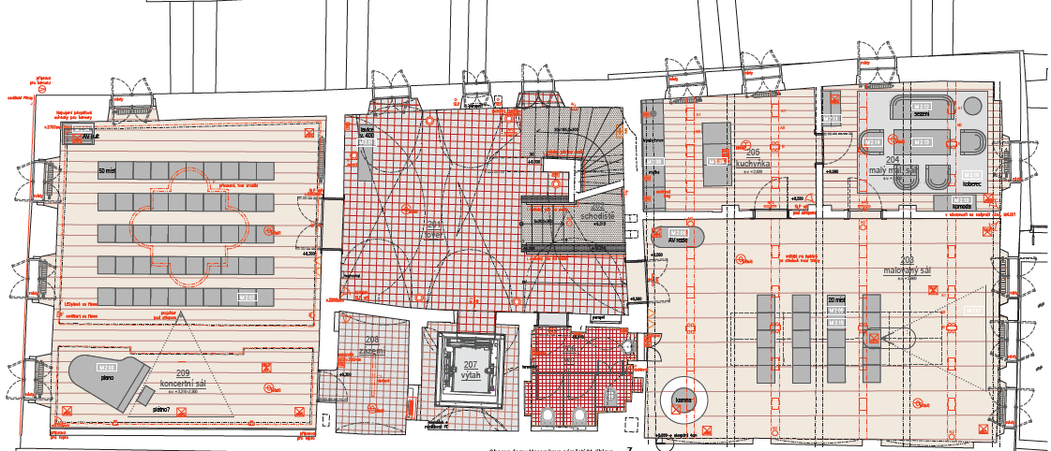
- bude vybaven reprezentativním starožitným nábytkem, kdy se zde budou nacházet komody, sedačka, křesla a konferenční stolek, tak aby zde mohla probíhat případná formální jednání

3. NP
Ve 3. NP se bude nacházet malovaný apartmán, který bude sloužit pro ubytování vážených návštěv či partnerů města. Apartmán bude obsahovat společnou místnost vč. kuchyňské linky, ložnici a koupelnu. Dále se bude ve 3. NP nacházet společný foyer, toalety a kancelářské prostory, které budou sloužit zaměstnancům provozovatele, tedy Bráně Jihlavy.
Malovaný apartmán
Jedná se o historicky hodnotnou místnost, která bude vybavena reprezentativním starožitným nábytkem, kdy zde v rámci interiérů bude dodána komoda, skříň, pracovní stůl se židlí, jídelní stůl se židlemi a rozkládací sedačka vč. křesel a konferenčního stolu. V prostoru ložnice bude dodána atypická postel. Postel i kuchyňská linka budou obsahovat integrovaný světelný zdroj, a to vzhledem k omezeným možnostem zásahů instalací do malovaných stěn.
Foyer
Foyer bude vybaven lavicí k sezení, která bude vzhledově a materiálově ladit s materiálem podlahy.
Prostory kanceláří
Místnosti 3.03, 3.04 a 3.11 budou sloužit jakou kanceláře budoucího provozovatele objektu, kterým bude Brána Jihlavy, příspěvková organizace Statutárního měst Jihlavy. Místnost 3.03 bude sloužit potřebám ředitele společnosti, kdy tato kancelář bude vybavena pracovním místem, místem pro případná jednání a bude obsahovat policové soustavy sloužící k uložení pracovních materiálů.
Místnost 3.11 bude sloužit jako kancelář pro dva pracovníky, např. ekonomického úseku, kdy tato kancelář bude vybavena dvěma pracovními místy a policovými soustavami k uložení pracovních materiálů.
Místnost 3.04 bude dloužit jako kancelář pro další pracovníky organizace. Kancelář bude vybavena šesti pracovními místy, policovými sestavami a věšákovou skříní. Dále se v této kanceláři bude nacházet jednací stůl pro případná pracovní jednání. Z důvodu zajištění odhlučnění by měla být na žádost provozovatele instalována skleněná příčka, která tuto místnost rozdělí na 2 části, kdy se v jedné části budou nacházet pracovní místa a v druhé části místo pro společná jednání.
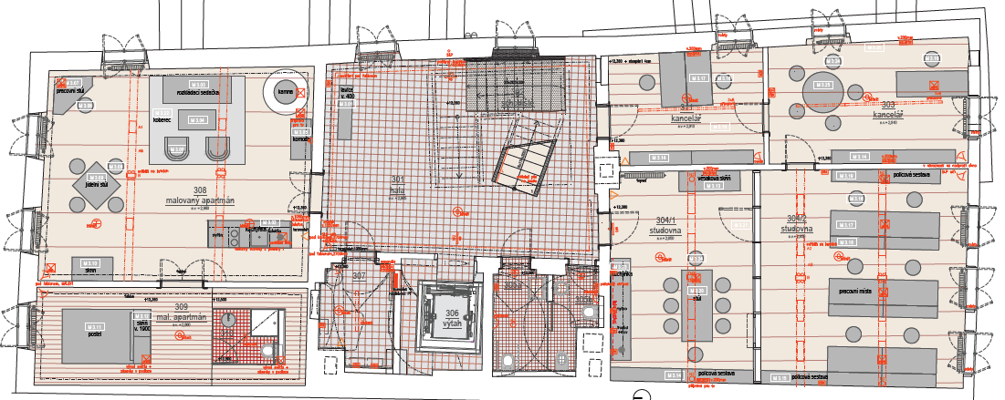
4
4. NP
Ve 4.NP budou dva ateliéry sloužící jeden směrem do náměstí Jihlavskému architektonickému manuálu (JAM) a druhý do dvora pro Centrum dokumentárního filmu (CDF).
Badatelna JAM
Jihlavský architektonický manuál - JAM je nově vzniklý projekt, který mapuje a prezentuje informace o jihlavských stavbách, historii města formou databáze, informačních brožur a katalogu. JAM je projekt realizovaný Bránou Jihlavy, současně je aktivní složkou celé náplně domu, podpořený z Norských fondů. Součástí aktivit JAM budou workshopy a jiné komponované programy pro veřejnost, zejména pro studenty a žáky, které budou pořádány v prostorách půdního ateliéru. Ateliér bude současně badatelnou JAM s nabídkou podkladových materiálů JAM, jako jsou plánové dokumentace, fotodokumentace, modely a další, umístěné v artotéce. Součástí prostoru je i knihovna, a další vestavěné skříně pro uložení materiálů JAM, prostor pro dva stálé pracovníky JAM, pracovní místa pro badatele, místa pro účastníky workshopů a posezení pro jednání. AV technikou je sál vybaven pro poskytnutí služeb a programů JAM.
Ateliér CDF
Centrum dokumentárního filmu dlouhodobě v Jihlavě poskytuje programy pro veřejnost na poli audiovizuální tvorby. CDF je spojeno s pořádáním Mezinárodního festivalu dokumentárních filmů v Jihlavě. Nabízí programy, workshopy a příměstské tábory pro dětské publikum, pořádá promírání filmů pro veřejnost. CDF je českým partnerem celého projektu v rámci obdržené dotace z Norských fondů. V ateliéru CDF hodlá pokračovat v dosavadních aktivitách s návazností na programové zaměření celého domu a ve spolupráci s Bránou Jihlavy, potažmo JAM, tedy na prezentaci kulturního dědictví města. Ateliér je vybaven vestavěným mobiliářem pro umístění obsáhlé knihovny a audiotéky CDF, prostor pro výrobu filmů v programech, promítací vybavení s plátnem, kuchyňku a posezením pro návštěvníky i pracovní místa pro zaměstnance CDF.

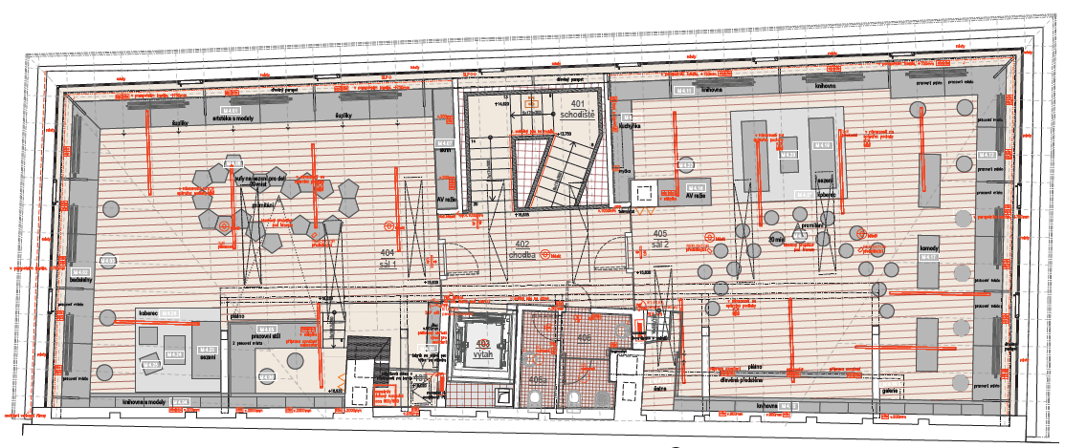

Projektová dokumentace pro informační systém
Informační systém budovy bude proveden vzhledem k její památkové hodnotě velmi střízlivě. Je rozdělen na venkovní prvky, vnitřní popisky a informační model domu.
Informační model
Bude umístěn na parapetní zdi schodiště v přízemí. Jeho rozměr je š. 400 x hl. 270 x v. 780 mm. Model je reálným řezem domu po rekonstrukci s plastickým popisem jednotlivých pater a institucí. Model bude odlit z hliníku.
Interiérové popisky
Popisky v jednotlivých patrech jsou psány ručně písmomalířsky a umístěny nade dveřmi, písmo výšky cca 3 cm, černé barvy. Povrch, na kterém bude písmo provedeno, je buď výmalba na minerální bázi na omítce, nebo sklo v podkroví.

Projektová dokumentace pro informační systém
Projektová dokumentace AV techniky řeší vybavení audiovizuální techniky po celém objektu. Předmětem dodávky budou zejména projektory, projekční plátna a audio technika.

